Van Wilderode-Een land verder
Gedicht van de Week
Week 35- 2015
www.arspoetica.nl
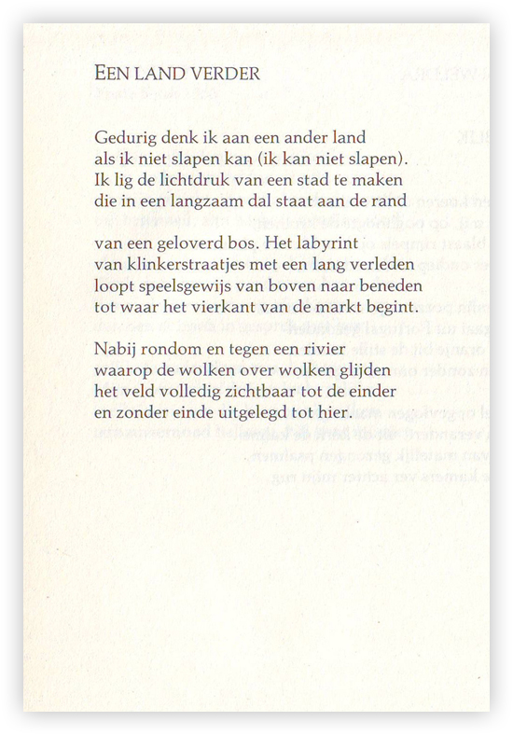

Deze week weer een Vlaams dichter: Anton van Wilderode, pseudoniem van Cyriel Paul Coupé (1918-1998).
Hij was priester en leraar klassieke talen. Bekende leerlingen van hem waren de schrijvers Erik Spinoy, Dirk van Bastelaere, Paul Snoek en Tom Lanoye.
De gedichten van Van Wilderode zijn traditioneel, eenvoudig en positief-christelijk van aard. Niet dat dit laatste expliciet vaak verwoord wordt, maar ook in zijn niet-religieuze poëzie klinken de christelijke waarden door. Ook betekent de kwalificatie niet dat we te maken hebben met oppervlakkige gedichten; het gedicht van de week bewijst het tegendeel.
Van Wilderode debuteerde in 1943 met de bundel “De moerbeitoppen ruischten”zo genoemd naar het gedicht van Nicolaas Beets. Hij, dat wil zeggen de bundel, werd 2010 heruitgegeven en gepresenteerd door de eerder genoemde Tom Lanoye en de oud-politicus en haikudichter Herman van Rompuy.
Het gedicht van de week werd gepubliceerd in de bundel “De vlinderboom” en is hier overgenomen uit de vijfde druk van zijn “Verzamelde gedichten”(1990).

